新闻稿
2023年1月3日
践行全面焕新 描绘发展远景
smart品牌迈入全速运营新阶段

- 2022年是smart品牌践行全面焕新的元年。完成品牌焕新、产品焕新、商业模式焕新后，smart品牌将于2023年进入全速运营新阶段。
- 2022年9月23日-12月31日，全新smart精灵#1于100天内累计在华交付9212台，12月在华交付4606台；
- 深化落实“中欧双核，全球布局”前瞻发展战略，smart以中欧全球两大主要新能源车市场为核，并积极开拓东南亚及其它高潜力市场；
- 2023年，正值smart品牌成立25周年之际。smart将持续深化“用户中心”思维，再度开启闻名全球的smart times，携手用户共创。
（2023年1月3日，杭州）2022年，新奢纯电汽车科技品牌smart已完成品牌、产品、商业模式的全面焕新，将于2023年迈入全速运营新阶段。自9月23日正式开启首批交付后，全新smart精灵#1于100天内累计在华交付9212台，12月在华交付4606台。作为新一代smart纯电动车家族的首位成员，“明日都市密友”全新smart精灵#1获得广大用户与品牌粉丝的青睐，为smart的进一步发展奠定了坚实基础。
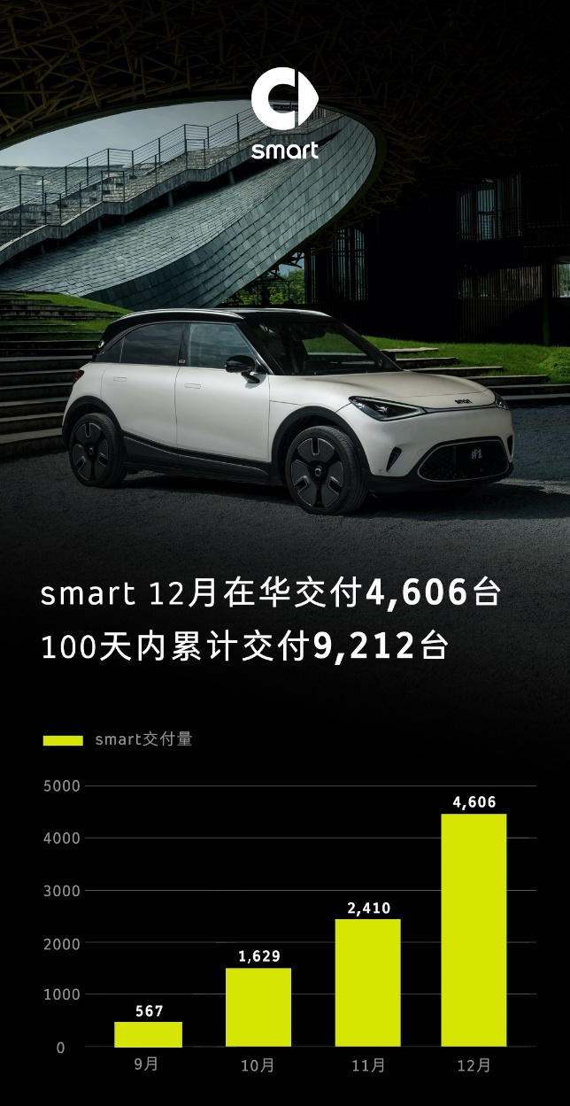
smart 12月在华交付4,606台100天内累计交付9,212台
smart品牌全球公司CEO佟湘北先生表示：“在践行全面焕新的2022年，我们年轻的全球团队合力同心，实现了品牌、产品、商业模式的焕新目标。面对刚刚拉开序幕的2023，smart将迈入全速运营新阶段。我们将继续秉持‘中欧双核，全球布局’前瞻发展战略，并通过持续创新，为企业实现长期可持续发展注入源源不断的活力。同时，我们将与代理商伙伴齐心协力，持续加快交付速度。”
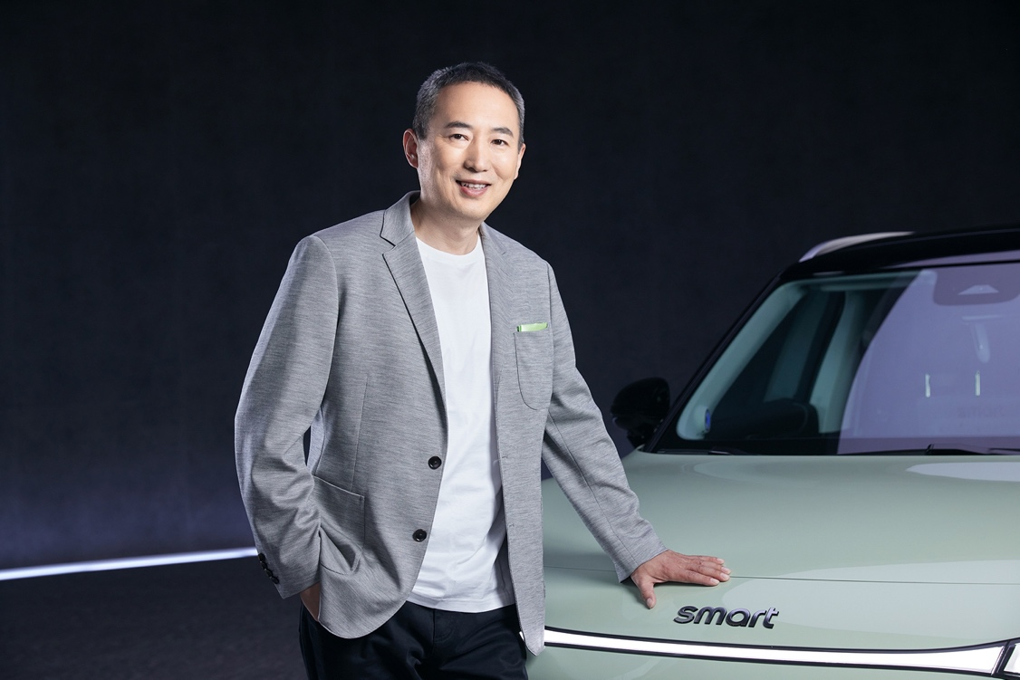
smart品牌全球公司CEO 佟湘北先生
smart 品牌全球公司销售、市场及售后副总裁张明霞女士表示：“面对竞争激烈的全球新能源车市场和用户日益增长的需求，想要成功是没有捷径的，更需从品牌传播、全生命周期服务、产品研发及质量等方方面面入手，倾听用户之声，躬行落实每个细节。2022年见证了smart的焕新发展，步入全速运营的2023年，smart将继续把用户服务作为工作重点，带来smart的品牌态度和温度。”
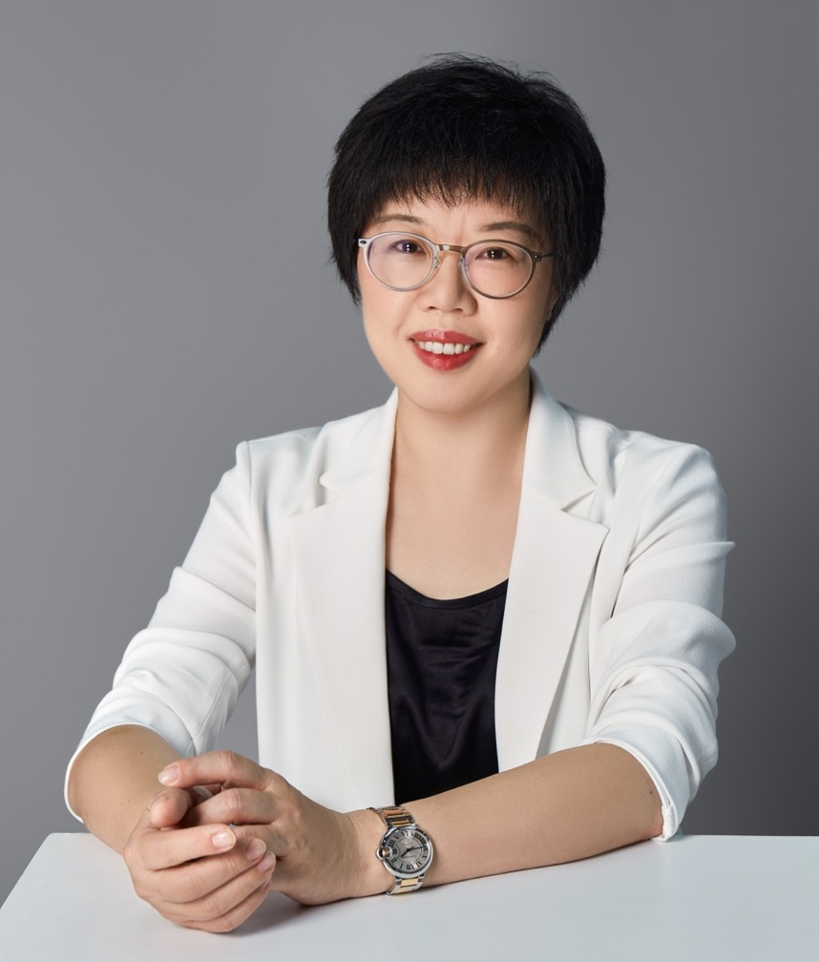
smart品牌全球公司销售、市场及售后副总裁张明霞女士
践行全面焕新 充实smart品牌丰度
2022年，smart重新提炼了品牌价值观：“定义新奢、科技导向、潮趣共创”，并通过“AI共创计划”、“72小时心动之旅”线上直播、首届smart性能体验日等活动，与用户和代理商伙伴携手共创，呈现并共同打造了更新奢、更科技、更潮趣共创的smart。
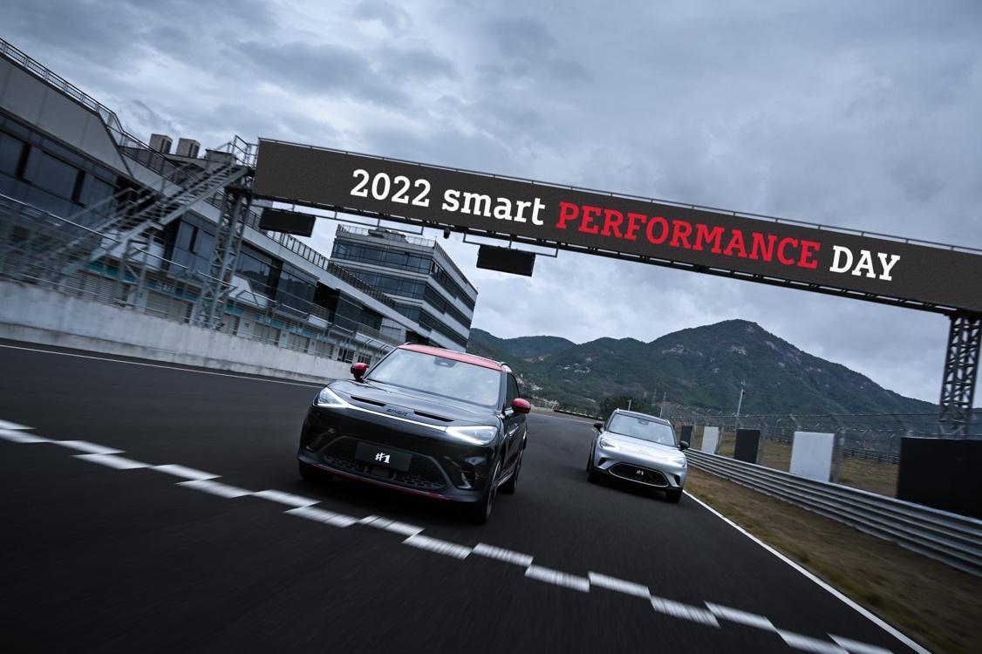
首届smart 性能体验日于厦门国际赛车场盛大开启
从4月8日的全球首秀，4月25日的亚洲首秀到6月6日正式开启大定，全新smart精灵#1在全球范围内收获了众多拥趸。以2022年为伊始至2024年，smart每年都将推出一款全新产品，进入不同细分市场，加速构建新一代纯电动车家族矩阵，为广大用户带来更多“未被定义”的惊喜。

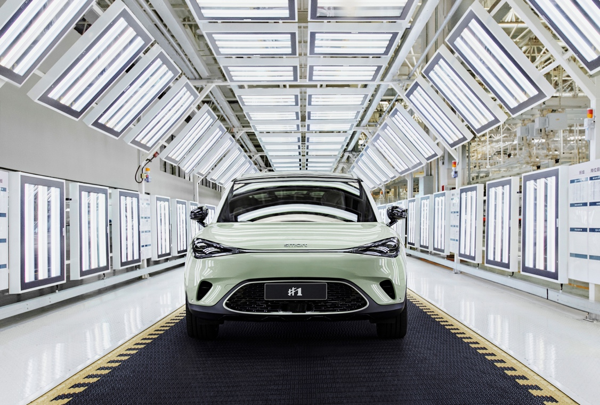
smart加速构建新一代纯电动车家族矩阵
在D2C直销代理商业网络拓展方面，smart在短短半年内便在中国市场完成了从0到150家线下独立渠道网点建设，覆盖超过40座一线、新一线及二线城市。品牌、产品、商业模式的基础夯实，将不断充实smart品牌丰度。
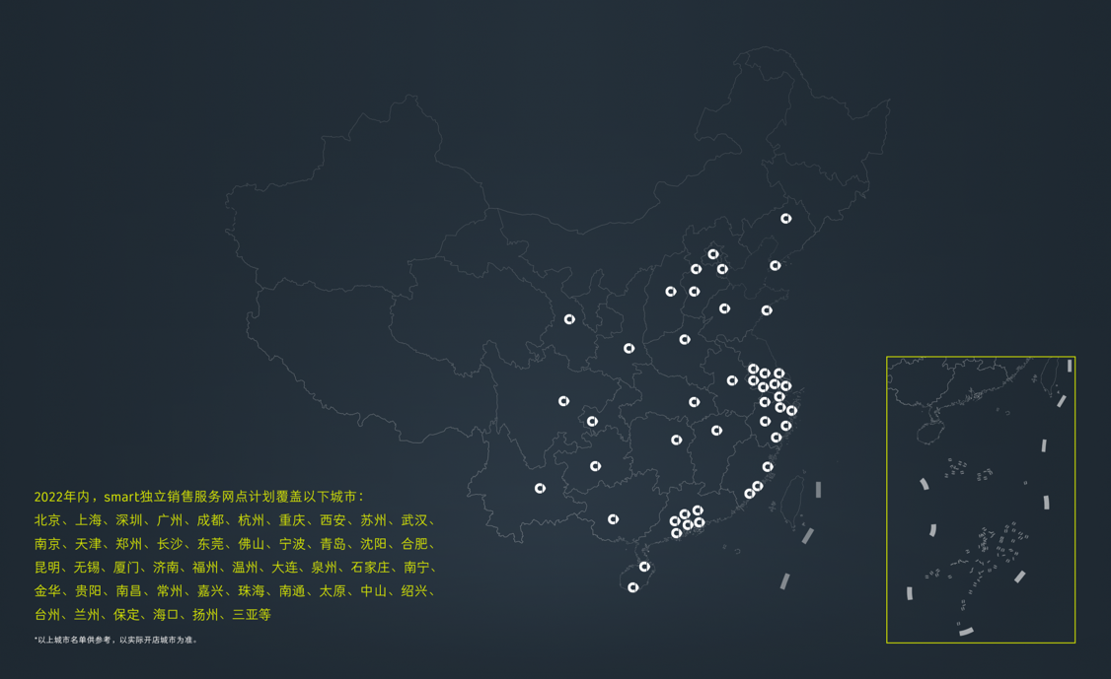
短短半年内完成了从0到150家线下独立渠道网点建设
加速全球发展 表明smart品牌态度
基于“中欧双核，全球布局”前瞻发展战略，除中国市场外， smart在欧洲与长期战略合作伙伴紧密合作，在13个欧洲市场建立300个销售服务网点。同时，smart积极开拓东南亚新能源汽车市场，并与宝腾汽车于去年8月正式签署了马来西亚及泰国市场总经销协议，将品牌销售服务网络在全球市场迅速铺开。
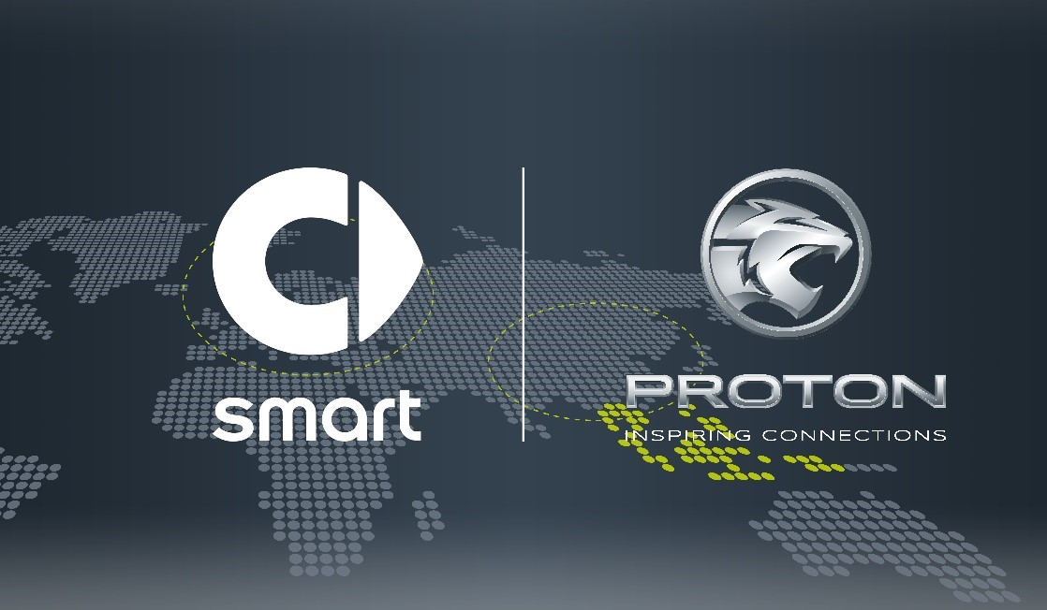
smart和宝腾汽车正式签署马来西亚及泰国市场总经销协议
在加速布局全球运营的同时，smart均衡考量企业在环境、社会与公司治理（ESG）各方面的影响，将面向未来的可持续发展规划融入产品研发到企业运营全流程。去年11月，smart正式发布全面焕新后首份可持续发展报告，全面展示过往在可持续发展领域的表现与成就，并以脱碳化为己任，承诺在2045年前向市场提供碳中和纯电车型。
smart以脱碳化为己任，承诺在2045年前向市场提供碳中和纯电车型
去年10月，smart经七家银行组成的银团获得逾80亿元人民币综合授信，经过审慎规划，资金将用于进一步提振生产效能和缩短交付周期、加速未来产品研发及商业网络拓展。此外，smart始终致力于探索未来都市交通最佳解决方案，并成立smart机器人科技有限公司，将以高级别智能驾驶软件全栈自研为目标，矢志通过不断研发创新，持续提升smart品牌科技实力。不去定义充满无限可能的未来，以创新和行动去实现可持续发展远景，这就是smart的态度。
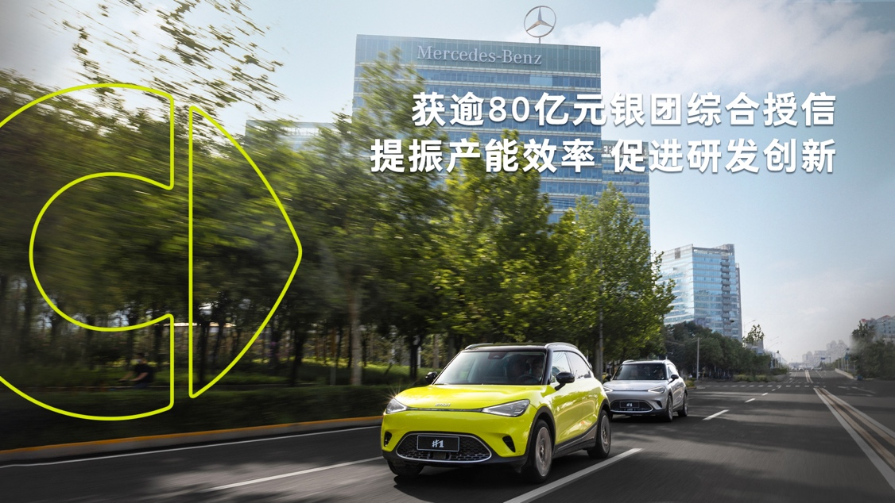 smart获逾80亿元银团综合授信
坚持用户中心 带来smart品牌的温度
用户是最宝贵的资产，也是smart品牌“用户中心”运营理念的基石。未来，smart将用户体验作为业务核心，通过先进的互联科技、数字化技术手段和优质服务，赋能潮趣生活，为用户带来smart品牌的温度。
为此，smart坚持倾听用户声音，夯实服务细节，与代理商携手提升服务质量，并开展多层级的用户面对面交流活动，构建smart的用户朋友圈。2023年也是品牌诞生25周年，smart将借此契机重新开启标志性的smart times。作为全球最大规模的smart粉丝聚会，smart times从2000年起便与品牌同步进化，为广大用户提供了交流、社交、共创平台。
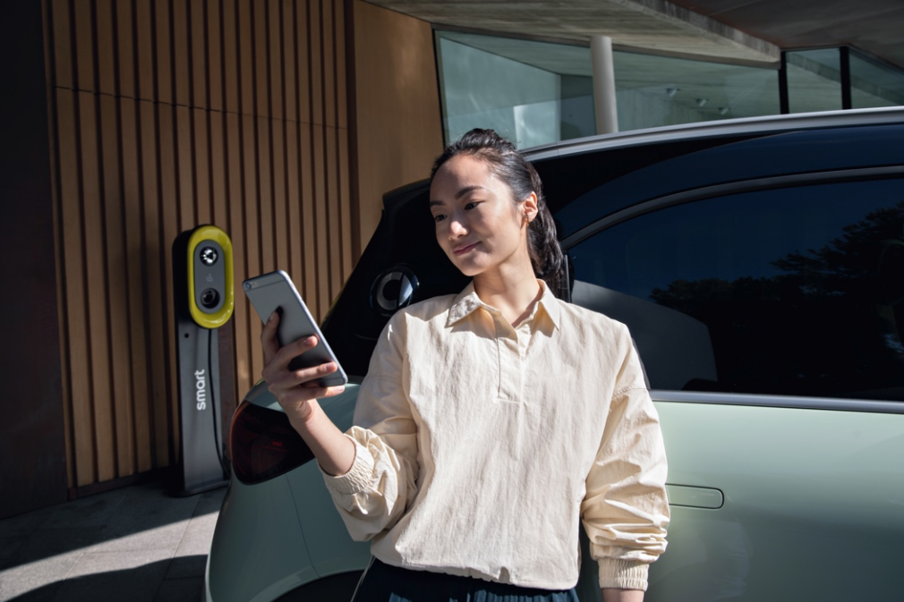
smart践行“用户中心”的运营理念
源自热爱，未被定义。立足强大的品牌号召力， smart将以全面焕新为品牌发展基石，通过不断创新来迎接汽车产业变革，打造适应自身发展的广阔蓝图，未来，smart依旧扎根用户需求，携手更多优秀合作伙伴，一起让明天更smart点。
-结束-

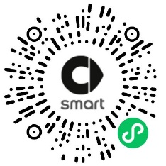  smart汽车官方小程序 | 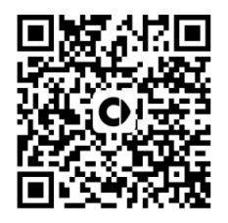  smart汽车官方APP

了解最新信息，请访问
smart全球媒体中心：https://media.smart.com/zh-chs/
smart 汽车官方网站：https://www.smart.cn/

媒体垂询
刘若曦 sebastian.liu@smart.com

smart品牌全球公司简介
自90年代品牌诞生以来，smart始终肩负着“探索未来都市交通最佳解决方案”的愿景。2019年，smart品牌全球公司正式成立，以“中欧双核，全球布局”为前瞻发展战略，致力于将smart塑造为全球领先的新奢纯电汽车科技品牌。
目前，smart已完成品牌、产品及商业模式的全面焕新。其新一代纯电动车家族由smart研发团队主导工程研发，梅赛德斯-奔驰全球设计团队负责设计，产品阵容扩展到更多细分市场。代表品牌焕新的首款纯电SUV——全新smart精灵#1于2022年4月呈现全球首秀，在中国市场率先发售，并已于9月正式启动交付。为增进全球化运营，smart同时在中国及欧洲设立营销中心。

